Evaluación del comportamiento bioclimático de la vivienda residencial en zona suburbana-rural para determinar la acumulación de temperatura

Evaluation of the bioclimatic behavior of residential housing in a suburban-rural zone to determine temperature accumulation

Avaliação do comportamento bioclimático da viva residencial em uma área suburbano-rural para determinação da acumulação da temperatura

Carlos Alberto Fuentes Pérez
Universidad Autónoma de Tamaulipas, México
cfuentes@docentes.uat.edu.mx
http://orcid.org/0000-0001-9525-4326

Resumen
En la introducción se aclararon varios aspectos que caracterizan la vivienda residencial suburbana-rural en el municipio de Juárez, Nuevo León, y que se relacionaron con la arquitectura bioclimática-ambiental. El estudio estableció la valoración de las soluciones constructivas y su adaptación térmica local, mientras que el análisis de los aspectos bioclimáticos implicó el comportamiento térmico de oscilaciones variables de temperatura. El objetivo principal de este trabajo residió en caracterizar la temperatura del aire que osciló en dos espacios estratégicos de la vivienda residencial estudio de caso, que fueron el pasillo central en planta baja y la galería en planta alta, así como determinar la diferencia + térmica acumulada al interior en 2017. El método se empleó con base en el comportamiento bioclimático que fue el hilo conductor de la investigación, por medio de los factores que influyen en la comodidad variable de temperatura al exterior e interior de la vivienda residencial estudio de caso, por la tendencia del microclima y sus variaciones térmicas en el municipio de Juárez, Nuevo León. Los resultados residieron en gráficos bioclimáticos, con su discusión cuantitativa en tablas, que determinaron las oscilaciones de temperatura para comprender si la vivienda residencial se adaptó al clima local por medio de la diferencia + de temperatura acumulada durante el mes y día típico crítico de agosto. Las conclusiones explican los resultados cuantitativos y los hallazgos que avanzan en la comprensión del tema de la vivienda residencial bioclimática.
Palabras clave: comodidad variable, comportamiento bioclimático, residencia suburbana.

Abstract
In the introduction, several aspects that characterize suburban-rural residential housing was clarified in the municipality of Juárez, Nuevo León, and related to bioclimatic-environmental architecture. The study established the assessment of constructive solutions and their local thermal adaptation, while the analysis of the bioclimatic aspects involved the thermal behavior of variable temperature oscillations. The main objective of this work was to characterize the air temperature that oscillated in two strategic spaces of the residential housing case study: the central corridor on the ground floor and the gallery on the top floor, as well as to determine the thermal difference + accumulated to the interior in 2017. The method was used based on the bioclimatic behavior that was the guiding thread of the research, by means of the factors that influence the variable temperature comfort to the exterior and interior of the residential housing case study, by the trend of the microclimate and its thermal variations in the municipality of Juárez, Nuevo León. The results are in bioclimatic graphs with their quantitative discussion in tables, which determined the temperature oscillations, in order to understand whether the residential housing was adapted to the local climate by means of the cumulative temperature + difference during the typical critical day and month of August. The conclusions explain the quantitative results and the findings that advanced in the understanding of the topic of bioclimatic residential housing.
Keywords: variable comfort, bioclimatic behavior, suburban residence.

Resumo
Na introdução, vários aspectos que caracterizam a habitação residencial suburbana-rural foram esclarecidos no município de Juárez, Nuevo León, e relacionados à arquitetura bioclimática-ambiental. O estudo estabeleceu a avaliação de soluções construtivas e sua adaptação térmica local, enquanto a análise dos aspectos bioclimáticos envolveu o comportamento térmico de oscilações de temperatura variáveis. O objetivo principal deste trabalho foi caracterizar a temperatura do ar que oscilou em dois espaços estratégicos do estudo de caso de habitação residencial, corredor central no piso térreo e a galeria no último andar, e também determinam a diferença térmica + acumulada no interior em 2017. O método foi utilizado com base em comportamento bioclimático que foi o fio orientador da pesquisa, por meio dos fatores que influenciam o conforto de temperatura variável para o exterior e o interior do estudo de caso de habitação residencial, pela tendência do microclima e suas variações térmicas no município de Juárez, Nuevo León. Os resultados residiram em gráficos bioclimáticos e com sua discussão quantitativa em tabelas, que determinaram as oscilações de temperatura, para entender se a habitação residencial foi adaptada ao clima local por meio da temperatura cumulativa + diferença durante o dia e mês crítico típico de agosto. As conclusões explicam os resultados quantitativos e os resultados que avançam na compreensão do tema da habitação residencial bioclimática.
Palavras-chave: conforto variável, comportamento bioclimático, residência suburbana.

Fecha recepción: Agosto 2017 Fecha aceptación: Diciembre 2017

Introducción
Se predice que el cambio climático provocará un aumento del nivel del mar, fenómenos climáticos más frecuentes y extremos y veranos más cálidos y secos, así como inviernos más cálidos y húmedos. Montalban y Neila (2016) indican que esto tendrá un impacto significativo en el diseño de las viviendas: cómo se mantendrán frescas y cómo se les someterá a condiciones climáticas más extremas. El sector residencial ya es una carga ambiental significativa con una alta energía operacional asociada. El cambio climático y una población en crecimiento que requiere residencia tienen el potencial de exacerbar esta situación en serio.
Se requieren nuevos paradigmas, expresan Kinnane, Grey y Dyer (2017), para el diseño de viviendas residenciales que permitan la operación de bajo dióxido de carbono para mitigar el cambio climático. También deben enfrentar la realidad del cambio climático inevitable y adoptar estrategias de adaptación a este para hacer frente a los escenarios futuros. Sin embargo, cualquier estrategia de adaptación climática para las viviendas también debe ser consciente de la adaptación de las necesidades de los ocupantes, influenciada por el envejecimiento de la población y las nuevas tecnologías (Croitoru, Nastase, Sandu y Lungu, 2016).
Victoria, Mahayuddin, Zaharuddin, Harun e Ismail (2017) declaran que el diseño de la vivienda bioclimática es esencial para que se adapte a los climas locales y brinde comodidad a los habitantes, a la vez que fomenta las características de ahorro de energía. La comodidad dentro de la residencia se puede lograr con una menor dependencia de la iluminación artificial y la ventilación mecánica y con la aplicación de materiales ecológicos —que sean respetuosos con el ambiente y excelentes para absorber el calor—, así como permitir la ventilación natural, brindando comodidad a los ocupantes.
El análisis de los aspectos arquitectónicos se refiere a la tipología de construcción, de la forma, de los materiales y las técnicas de construcción, mientras que el análisis de los aspectos bioclimáticos implica el comportamiento térmico de la construcción de la losa de azotea y la visual, adecuada con el microclima del entorno. Para Oikonomou y Bougiatioti (2011) el objetivo de todo estudio bioclimático es documentar y evaluar, tanto cualitativa como cuantitativamente, los aspectos antes mencionados, con el fin de extraer conclusiones sobre los principios que caracterizan esta arquitectura y pueden ser integrados a la renovación de viviendas residenciales existentes o al diseño de nuevas.
Las tipologías arquitectónicas tradicionales de residencias pueden desempeñar un papel crucial en el marco contemporáneo arquitectónico ambiental debido a los numerosos intentos —desarrollados en las últimas décadas— para adoptar un modelo de vivienda pasiva y criterios bioclimáticos. De acuerdo con un enfoque sensible al clima, la relación interactiva y de adaptación entre la construcción, el sitio y el clima considera una regla básica para reducir el impacto ambiental y mejorar la eficiencia energética en las residencias. En los últimos años, este concepto se ha extendido a la preservación de la identidad cultural de los lugares. Se puede deducir un alto nivel de rendimiento adaptativo, sostenible y funcional a partir de las viviendas residenciales, que se basan en una serie de principios adaptables y sostenibles derivados de la integración de enfoques de diseño activos e híbridos (Salkini, Greco y Lucente, 2017).
El diseño bioclimático de una vivienda residencial se refiere a la planificación de sus espacios en función del clima de la región, con el fin de garantizar las mejores condiciones interiores. Tanto las viviendas nuevas como las existentes deben adaptarse al cambio climático para mantener un clima interior cómodo y saludable. Preferiblemente, las medidas de adaptación aplicadas en la escala de nivel de construcción no requieren energía adicional, es decir, medidas pasivas. Algunos estudios previos mostraron que las medidas pasivas de adaptación al cambio climático pueden tener un efecto positivo en la comodidad térmica en verano de las viviendas residenciales sin aire acondicionado (Van Hooff, Blocken, Timmermans y Hensen, 2016).
La forma de la residencia y las características térmicas regulan en gran medida la cantidad de energía consumida por la vivienda. Para evitar grandes defectos del diseño, Simurda y Bodnar (2015) afirman que un arquitecto debe incluir la evaluación del consumo de energía de la vivienda en las primeras etapas del proceso de diseño.
Un clima cambiante producirá un sobrecalentamiento en verano con altas temperaturas en el que los enfoques de diseño de la vivienda residencial convencional no abordan adecuadamente el riesgo de calentamiento futuro. Este riesgo no se puede identificar y evitar completamente, a menos que se considere la información climática histórica y las medidas de adaptación relacionadas con la construcción (Gul y Menzies, 2012).
La investigación muestra que la industria de la vivienda residencial en México —destacan Corobov et al. (2013)— mantiene el cumplimiento de los métodos de diseño tradicionales de mampostería, en los que el sobrecalentamiento no se considera una preocupación seria, ya sea actual o futuro. En la actualidad, no se realizan evaluaciones de sobrecalentamiento detalladas de la etapa de diseño para reducir sobrecalentamientos al interior como en la vivienda residencial estudio de caso.
Este trabajo presenta varios aspectos que caracterizan la arquitectura residencial del municipio de Juárez, Nuevo León, y puede estar relacionada con la arquitectura bioclimática y ambiental. El estudio se basa en la documentación y el análisis de los aspectos arquitectónicos y bioclimáticos de la vivienda residencial estudio de caso. También se encontró que la vivienda larga del municipio de Juárez, Nuevo León, practica el diseño de residencia bioclimática. La vivienda estudio de caso, con su diseño pasivo para iluminación y ventilación —con sus soluciones constructivas—, contribuye a su adaptación natural a las condiciones climáticas cálidas en el clima tropical. Se espera que los hallazgos generen ideas para el diseño de viviendas bioclimáticas para otras residencias modernas en un clima tropical.
Se discute en este artículo sobre los límites bioclimáticos cómodos de temperatura del aire en ambientes internos, donde se relacionan observaciones prácticas y modelos teóricos sobre las sensaciones térmicas del usuario de la vivienda residencial. Algunos de los modelos actualmente más aceptados consideran la capacidad humana de adaptación al medio, reforzando la antigua teoría de que, en el interior de las viviendas, las preferencias térmicas del usuario varían en función de las condiciones climáticas. Incluso estos modelos, sin embargo, generalmente adoptan intervalos constantes de comodidad térmica a lo largo de las horas del día. La suposición aquí discutida es que las temperaturas de comodidad acompañan la oscilación horaria de la temperatura exterior.
La comodidad térmica ha sido definida como la condición mental que expresa la satisfacción del individuo con su ambiente térmico ANSI-ASHRAE (2004). En cuanto a la definición de las condiciones ambientales de comodidad térmica, Vellei, Herrera, Fosas y Natarajan (2017) argumentan que, entre los expertos internacionales, existen dos corrientes de pensamiento. Una de ellas parte del supuesto de que, por ser biológicamente idénticas, las personas de cualquier parte del planeta deben tener las mismas preferencias térmicas. Este grupo cree, por lo tanto, que los límites cómodos de temperatura pueden ser universales.
La otra, indican Adekunle y Nikolopoulou (2016), adopta un enfoque adaptativo, pues asegura que, cuando ocurre algún cambio ambiental que provoque incomodidad, los usuarios procuran tomar medidas que restablezcan las condiciones de comodidad térmica. Estas medidas pueden ser desde el cambio de ropa hasta abrir o cerrar ventanas, accionar ventiladores o ajustar un toldo de protección solar, entre otros.
Existen variadas ecuaciones de comodidad térmica para diferentes climas. Patidar, Jenkins, Banfill y Gibson (2014) deducen que las diferencias encontradas por varios investigadores, a través del tiempo, confirman la necesidad de que se desarrollen estudios de campo en cada región.
Además de representar potencialmente un mayor detalle del concepto de zona de comodidad de temperatura, en estudios bioclimáticos —con un modelo de variación horaria de los límites cómodos— se tendrían otras ventajas, algunas de ellas relacionadas con los estudios sobre la adecuación climática en viviendas residenciales. Para identificar los efectos de cada variable constructiva sobre la comodidad ambiental o sobre la eficiencia energética de la vivienda residencial en el municipio de Juárez, Nuevo León, generalmente se calculó, en días-hora-grado, los valores acumulados de demasía térmica por calor a lo largo de los días del mes y del día típico, considerando a agosto el mes crítico de temperaturas altas en 2017.

Hipótesis de investigación
Si se realiza la valoración del comportamiento bioclimático, se comprobará que el sistema constructivo se adapta al clima local, determinando la acumulación de temperatura al interior de la vivienda residencial en el municipio de Juárez, Nuevo León.

Metodología
Según el nivel de conocimiento científico y observación al que espera llegar el investigador, formula que la presente investigación es, en primera instancia, un estudio diacrónico, conformado como estudio de caso, de acuerdo con el tipo de información que se espera obtener, así como el nivel de análisis que se debe realizar.
La metodología por implementar es de tipo multimodal y por triangulación, ya que los diferentes métodos aplicados ofrecen el acercamiento cuantitativo del problema, facilitando el análisis del estudio de caso para, así, poder evaluarlo. Al mismo tiempo, la presente investigación se apoya en varios tipos de estudio para lograr resultados idóneos como el descriptivo, bibliográfico y de campo. Asimismo, la investigación es un procedimiento que permite centrar la atención en el comportamiento de la vivienda residencial estudio de caso para obtener información amplia y profunda, así como para contrastarla bioclimáticamente. Se utilizó la entrevista, la observación, el análisis de documentos y la medición térmica. Por lo tanto, es una investigación experimental aplicada para identificar patrones bioclimáticos de temperatura solamente, no realizados con anterioridad, en este tipo de vivienda residencial en Juárez, Nuevo León.

Análisis climático histórico del municipio de Juárez, Nuevo León, México
Como punto de partida, se determina el análisis climático histórico del municipio de Juárez, Nuevo León, donde se desarrolla desde diversas perspectivas metodológicas. Primeramente, se analizan los datos con base en las normales climatológicas de 1992 a 2016, para lograr las medias normales de todas las variaciones climáticas con un mínimo de equivocación, proporcionados por la Estación Meteorológica de la Comisión Nacional de Agua (CONAGUA). La climatología se contrasta con los datos térmicos obtenidos de los instrumentos digitales colocados al exterior de la vivienda residencial estudio de caso en el mes crítico, con las temperaturas más altas del año.

Determinar la zona de estudio de la vivienda residencial
Con base en el análisis urbano y de crecimiento del estado de Nuevo León, se determina que la zona de estudio para la vivienda residencial es suburbano-rural de 24 hectáreas, como se presenta en la zona de estudio en el municipio de Juárez, Nuevo León, y la ubicación de la vivienda residencial estudio de caso (figura 1).

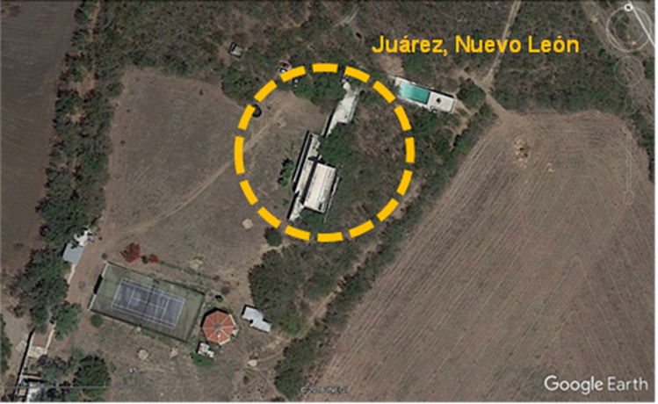
Figura 1. Ubicación de la vivienda residencial estudio de caso

Fuente: Google Earth Pro (febrero de 2017)

La vivienda residencial se presenta, a continuación, con sus plantas arquitectónicas; en total, contempla 1 000 m² de construcción. También se presenta dónde se colocaron los instrumentos digitales —denominados HOBO— para las mediciones térmicas al interior y exterior de la vivienda residencial estudio de caso (figura 2).

Vivienda residencial estudio de caso

Figura 2. Plantas arquitectónicas y colocación de instrumentos de medición
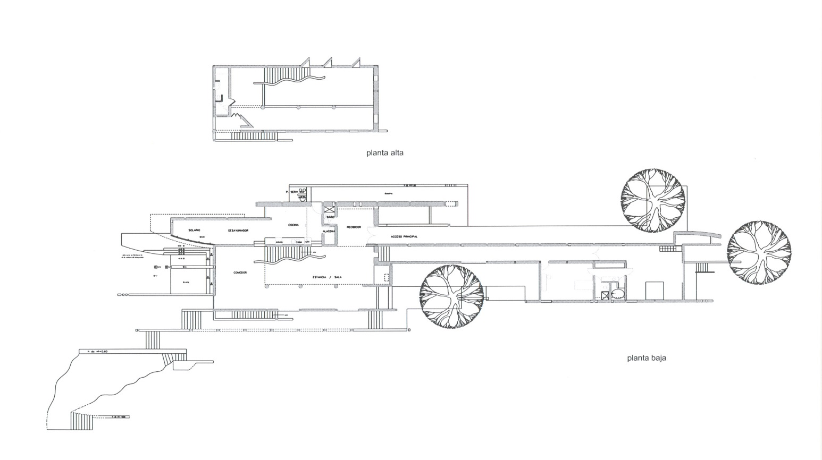
Planta Alta
Planta Baja
Recámara
Recámara
Pasillo Central
Acceso Ppal.
Sala
Comedor
Cocina
Galería
Accesos al Exterior
b.
s.
Vestíbulo
Desayunador
Acceso de Servicio
Simbología
Orientación
HOBO al interior

HOBO al exterior

Fuente: Elaboración propia

Figura 3. Vista del pasillo central a la galería en planta alta
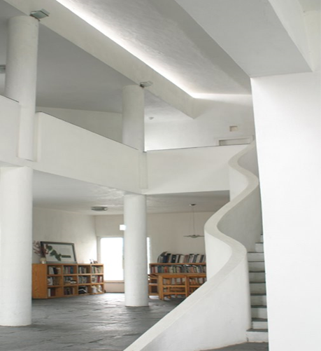
Galería
Sala-Comedor

Fuente: Elaboración propia

Instrumentos de medición
Las mediciones térmicas se realizan al interior con los HOBO data logger UX100-003 marca Onset con intervalos de una hora. Para el experimento, se ubican los data loggers únicamente en espacios bien definidos en la zona pública —pasillo central— y la zona íntima de estudio y trabajo —galería— (figura 3) para la vivienda residencial. Según Velasco et al. (2017), las mediciones de temperatura de aire de los espacios varía de acuerdo a los diversos factores y actividades que influyen por el día y la noche, tanto en planta baja como en la alta.

Tabla 1. Especificaciones del HOBO data logger UX100-003

Rango de temperatura: -20.0 ºC a +70.0 ºC
Precisión en temperatura: ± 0.4.0 °C
Rango de humedad relativa: 25.0 % a 95.0 %
Precisión en humedad relativa: ± 04.0 %
Capacidad: 64K bytes
Intervalos de muestreo seleccionables: 0.5 segundos a 9 horas
Duración de la batería: 1 año aproximadamente
Fuente: Elaboración Propia
Los instrumentos son de lo más confiable y exactos (figura 4). No obstante, es imprescindible, antes de su colocación, una serie de verificaciones previas a su instalación final.

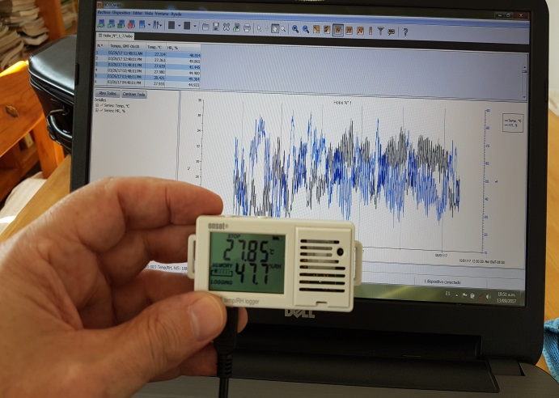
Figura 4. HOBO data logger UX100-003 de interiores

Fuente: Elaboración propia

También existen los HOBO U23 Pro v2, marca Onset (figura 5) para la temperatura de intemperie de la vivienda residencial. Lantitsou y Panagiotakis (2017) expresan que deben colocarse a una altura considerable —como mínimo cuatro metros de altura— durante un año y detallar el mes crítico de temperatura alta que, en este caso, es agosto de 2017.

Figura 5. HOBO U23 Pro v2 de intemperie
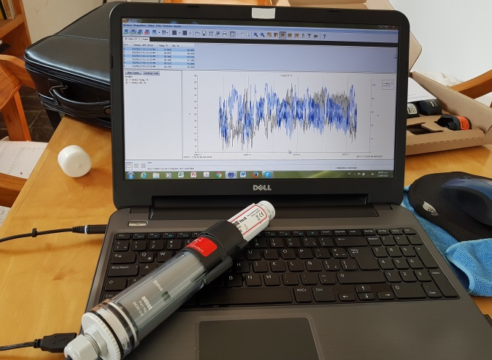

Fuente: Elaboración propia
Especificaciones del HOBO U23 Pro v2, data logger
• Carcasa Intemperie para utilización en campo y entornos de alta condensación.
• Alta Precisión.
• Sensor HR reemplazable por el usuario, lo que permite una respuesta más rápida a la recuperación en condiciones de condensación.
• Sensores externos de reducido diámetro para instalación en espacios reducidos.
• Puerto USB óptico para transferir los datos de forma rápida y segura.
• Transportador HOBO Waterproof Shuttle para manejo y recuperación de datos en campo.

Software requerido
Se requiere una estación base óptica U-4 marca Onset con acoplador para manejar el HOBO Pro v2.
El HOBO Waterproof Shuttle para transportar datos de campo puede usarse también como una estación base (figura 6).

Figura 6. Estación base óptica U-4
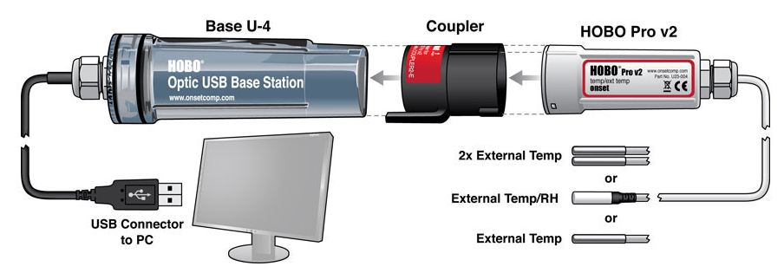

Fuente: Onset (noviembre de 2017)

Para conservar la carcasa de alta resistencia de los HOBO Pro v2 de intemperie no es necesario que se introduzcan en algún tipo de estructura para su protección. Pérez, Ladrón de Guevara y Boned. (2016) afirman que se les ajusta la hora-grado y se realiza la concordancia con la hora oficial de México.

Bitácora diaria de mediciones térmicas
Las mediciones que presenta cada HOBO UX100-003 data logger de Tmr de los espacios internos y los HOBO U23 Pro v2 con valores de T. y H.R. del exterior, donde se encuentran colocados —a decir de Naima, Mebirika, Belkacem y Claude-Alain(2016)— se exportan a una hoja de cálculo de Microsoft Excel en la que se realiza una tabla con las mediciones íntegras exportadas de temperatura del aire en grados Celsius (°C) con dos posiciones decimales y de la humedad relativa expresada en porcentaje con dos posiciones decimales, las cuales se emplean para toda la investigación, así como para contrastar con las mediciones de temperatura del aire y humedad relativa exteriores proporcionadas para el análisis climático histórico por CONAGUA. Del mismo modo, se utilizan para realizar, analizar y administrar la información de la temperatura y humedad relativa media por hora, día, semana y mes —de marzo 2017 a marzo 2018—, iniciando cada cambio de estación en primavera 2017.
La bitácora diaria de medición está compuesta por valores de la información climatológica —realizada hora por hora— de cada uno de los espacios de la residencia estudio de caso y organizada por columnas durante el año de 2017-2018 en la hoja de cálculo de Microsoft Excel de la siguiente manera:
Número de medición-fecha y hora-T interior por hora UX100-003 -T media diaria interior UX100-003 -T media semanal interior UX100-003-T media mensual interior UX100-003-Ampliación térmica diaria entre el micro y el macroclima UX100-003-Ampliación térmica por hora UX100-003-T exterior por hora CONAGUA-T media diaria exterior CONAGUA-T media semanal exterior CONAGUA-T media mensual exterior CONAGUA-Ampliación térmica diaria entre el macro y el mesoclima CONAGUA -Ampliación térmica por hora CONAGUA-T exterior por hora de U23 en su caso-T media diaria exterior U23-T media semanal exterior U23-T media mensual exterior U23-Ampliación térmica diaria entre el micro y el mesoclima U23-Ampliación térmica por hora U23-todas estas en °C.

También en la misma hoja de cálculo:
Número de medición-fecha y hora-HR interior por hora UX100-003- HR media diaria interior UX100-003- HR media semanal interior UX100-003- HR media mensual interior UX100-003-Ampliación térmica diaria entre el micro y el macroclima UX100-003-Ampliación térmica por hora UX100-003- HR exterior por hora CONAGUA- HR media diaria exterior CONAGUA- HR media semanal exterior CONAGUA- HR media mensual exterior CONAGUA-Ampliación térmica diaria entre el macro y el mesoclima CONAGUA-Ampliación térmica por hora CONAGUA- HR exterior por hora de U23 en su caso- HR media diaria exterior U23- HR media semanal exterior U23- HR media mensual exterior U23-Ampliación térmica diaria entre el micro y el mesoclima U23-Ampliación térmica por hora U23-todas estas en porcentaje.

Elaboración de gráficos bioclimáticos de temperatura (T) en zona de comodidad variable
Los gráficos que se realizan en la zona de comodidad variable de temperatura se acercan a la realidad climática de cada espacio determinando, donde se obtiene el comportamiento bioclimático de los días de comodidad, demasía y pérdida térmica de T, para, con ello, obtener la diferencia máxima de los días-horas-grado por arriba del límite superior y la mínima, que es la sumatoria de los días-horas-grado acumuladas por debajo del límite inferior de la zona de comodidad variable de temperatura, así como la amplitud térmica mínima y máxima de temperatura media mensual.
Este tipo de gráfico —con zona de comodidad variable— se realiza después de haber obtenido los límites superior e inferior, que fluctúan en 2.5 °C de la línea neutral, en la que permite ser menor a 40 % de amplitud de variación de la temperatura exterior; por eso se acerca más a la realidad (Roriz, 2003).

Resultados
Análisis climático histórico del municipio de Juárez, Nuevo León, México

Figura 7. Temperatura y humedad relativa media mensual de 1992-2016

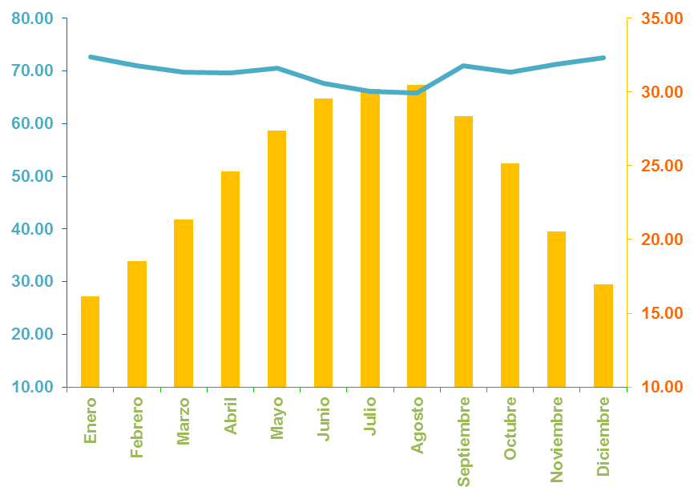
%
°C

Fuente: CONAGUA (2017)

Tabla 2. Representación de colores de la Figura 7
Temperatura del aire
Humedad relativa

Fuente: Elaboración Propia

Figura 8. Temperatura del aire y humedad relativa exterior (agosto de 2017)
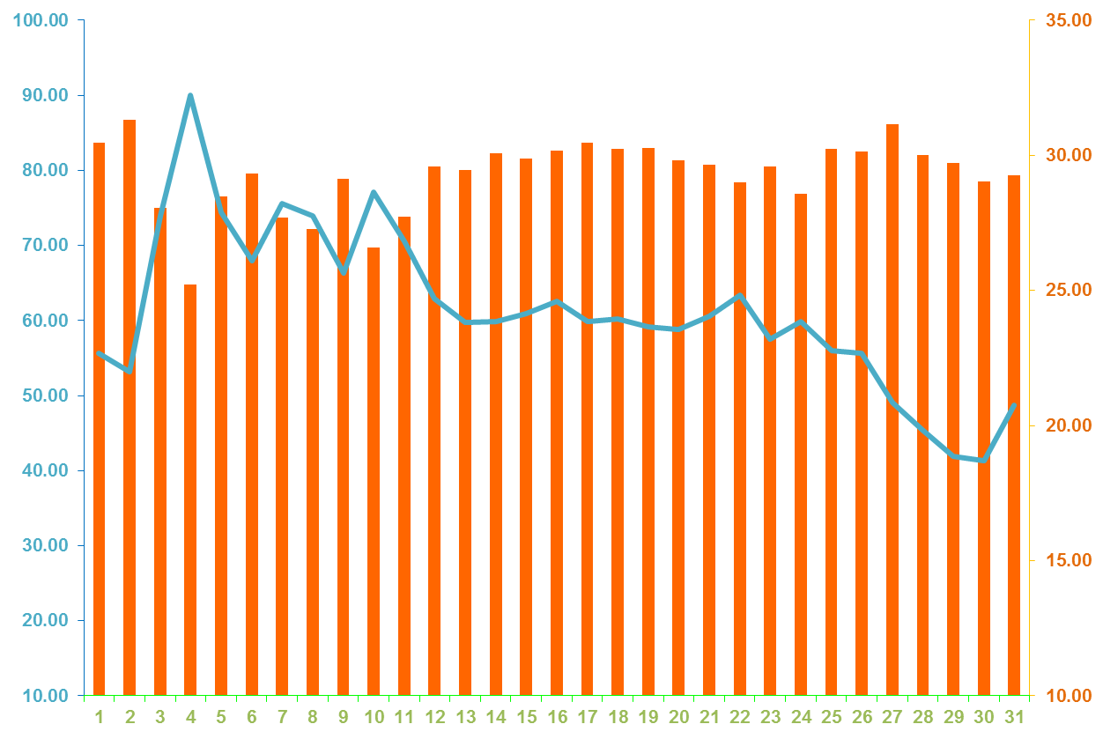
°C
%

Fuente: HOBO U23 Pro v2

Tabla 3. Representación de colores de la Figura 8
Temperatura del aire
Humedad relativa

Fuente: Elaboración Propia

Tabla 4. Temperatura y Humedad relativa media de Figura 8
Temperatura media del aire 29.28°C
Humedad relativa media 61.35%

Fuente: Elaboración Propia
Figura 9. Zona de comodidad variable de temperatura en galería (agosto de 2017)
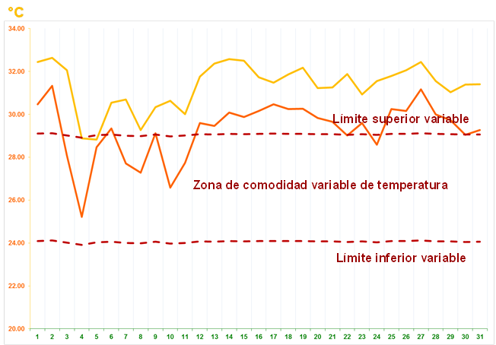
°C
00.35 °C
03.66 °C

Fuente: Valores interiores HOBO N° 1. Valores exteriores HOBO U23 Pro v2

Tabla 5. Días, temperaturas y diferencia térmica en la galería (agosto de 2017)

Temperatura interior | Temperatura exterior
Días de comodidad de temperatura | 2
Días de demasía de temperatura | 29
Días de pérdida de temperatura | 0
Temperatura media mensual interior | 31.33 °C
Temperatura media mensual exterior | 29.28 °C
Diferencia - | 00.00 °C
Diferencia + | 59.35 °C

Fuente: Valores interiores HOBO N° 1. Valores exteriores HOBO U23 Pro v2
Discusión

Tabla 6. Comportamiento bioclimático en la galería (agosto de 2017)

Días | Comportamiento Bioclimático | L. N.  Humphreys |  | L. Inf. Variable | L. N. Variable | T. Int. | L. Sup. Variable | Dif- | Dif+ | T. Ext.
1 | Demasía |  | 27.55 | 24.15 | 26.65 | 32.44 | 29.15 | 0.00 | 3.29 | 30.47
2 | Demasía |  | 27.55 | 24.17 | 26.67 | 32.63 | 29.17 | 0.00 | 3.46 | 31.32
3 | Demasía |  | 27.55 | 24.07 | 26.57 | 32.06 | 29.07 | 0.00 | 2.99 | 28.07
4 | Comodidad |  | 27.55 | 23.96 | 26.46 | 28.88 | 28.96 | 0.00 | 0.00 | 25.22
5 | Comodidad |  | 27.55 | 24.08 | 26.58 | 28.82 | 29.08 | 0.00 | 0.00 | 28.47
6 | Demasía |  | 27.55 | 24.11 | 26.61 | 30.54 | 29.11 | 0.00 | 1.43 | 29.34
7 | Demasía |  | 27.55 | 24.06 | 26.56 | 30.69 | 29.06 | 0.00 | 1.64 | 27.70
8 | Demasía |  | 27.55 | 24.04 | 26.54 | 29.26 | 29.04 | 0.00 | 0.00 | 27.28
9 | Demasía |  | 27.55 | 24.10 | 26.60 | 30.34 | 29.10 | 0.00 | 0.00 | 29.13
10 | Demasía |  | 27.55 | 24.01 | 26.51 | 30.63 | 29.01 | 0.00 | 0.00 | 26.59
11 | Demasía |  | 27.55 | 24.06 | 26.56 | 30.01 | 29.06 | 0.00 | 0.00 | 27.74
12 | Demasía |  | 27.55 | 24.12 | 26.62 | 31.76 | 29.12 | 0.00 | 0.00 | 29.60
13 | Demasía |  | 27.55 | 24.11 | 26.61 | 32.37 | 29.11 | 0.00 | 0.00 | 29.46
14 | Demasía |  | 27.55 | 24.13 | 26.63 | 32.58 | 29.13 | 0.00 | 3.45 | 30.09
15 | Demasía |  | 27.55 | 24.13 | 26.63 | 32.49 | 29.13 | 0.00 | 3.37 | 29.88
16 | Demasía |  | 27.55 | 24.14 | 26.64 | 31.72 | 29.14 | 0.00 | 2.59 | 30.16
17 | Demasía |  | 27.55 | 24.15 | 26.65 | 31.47 | 29.15 | 0.00 | 2.32 | 30.47
18 | Demasía |  | 27.55 | 24.14 | 26.64 | 31.86 | 29.14 | 0.00 | 2.73 | 30.24
19 | Demasía |  | 27.55 | 24.14 | 26.64 | 32.17 | 29.14 | 0.00 | 3.04 | 30.26
20 | Demasía |  | 27.55 | 24.13 | 26.63 | 31.23 | 29.13 | 0.00 | 2.10 | 29.83
21 | Demasía |  | 27.55 | 24.12 | 26.62 | 31.26 | 29.12 | 0.00 | 2.14 | 29.66
22 | Demasía |  | 27.55 | 24.10 | 26.60 | 31.88 | 29.10 | 0.00 | 2.78 | 29.01
23 | Demasía |  | 27.55 | 24.12 | 26.62 | 30.93 | 29.12 | 0.00 | 1.81 | 29.60
24 | Demasía |  | 27.55 | 24.09 | 26.59 | 31.54 | 29.09 | 0.00 | 2.46 | 28.58
25 | Demasía |  | 27.55 | 24.14 | 26.64 | 31.80 | 29.14 | 0.00 | 2.66 | 30.25
26 | Demasía |  | 27.55 | 24.14 | 26.64 | 32.06 | 29.14 | 0.00 | 2.92 | 30.15
27 | Demasía |  | 27.55 | 24.17 | 26.67 | 32.44 | 29.17 | 0.00 | 3.27 | 31.16
28 | Demasía |  | 27.55 | 24.13 | 26.63 | 31.55 | 29.13 | 0.00 | 2.41 | 30.00
29 | Demasía |  | 27.55 | 24.12 | 26.62 | 31.04 | 29.12 | 0.00 | 1.91 | 29.73
30 | Demasía |  | 27.55 | 24.10 | 26.60 | 31.38 | 29.10 | 0.00 | 2.28 | 29.05
31 | Demasía |  | 27.55 | 24.11 | 26.61 | 31.41 | 29.11 | 0.00 | 2.30 | 29.26
 |  |  |  |  |  |  |  | 0.00 | 59.35

Fuente: Valores interiores HOBO N° 1. Valores exteriores HOBO U23 Pro v2

Figura 10. Día típico zona de comodidad variable de temperatura en galería (agosto de 2017)
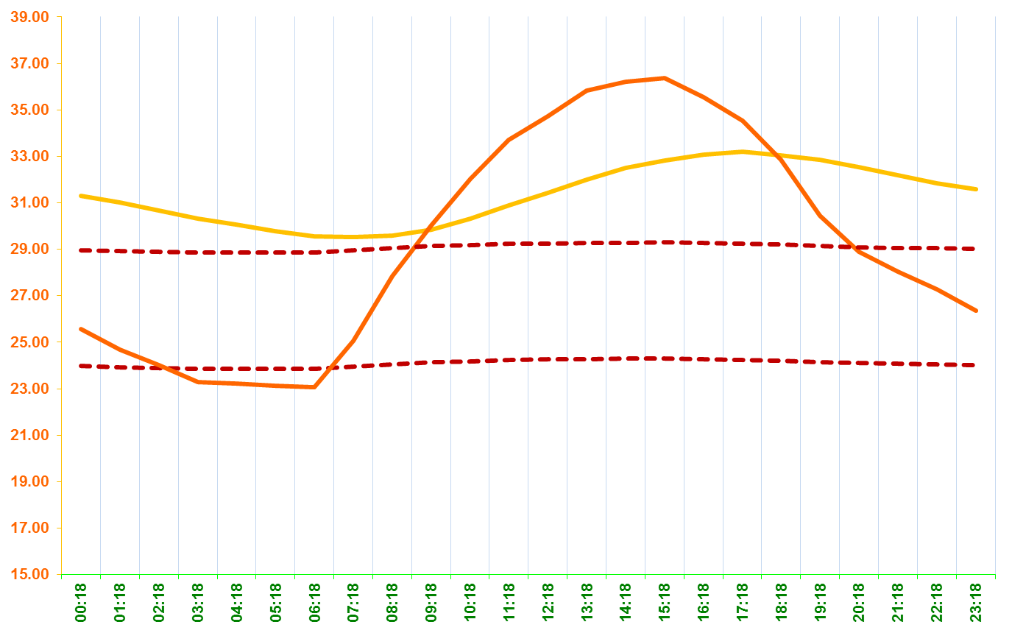
°C
Límite superior variable
Límite inferior variable
Zona de comodidad variable de temperatura
00.18 °C
06.63 °C

Fuente: Valores interiores HOBO N° 1. Valores exteriores HOBO U23 Pro v2

Tabla 7. Horas, oscilaciones y diferencia térmica del día típico en galería (agosto de 2017)

Temperatura interior | Temperatura exterior
Horas de comodidad de temperatura | 0
Horas de demasía de temperatura | 24
Horas de pérdida de temperatura | 0
Oscilación de temperatura interior | 03.70 °C
Oscilación de temperatura exterior | 13.30 °C
Diferencia - | 00.00 °C
Diferencia + | 53.90 °C

Fuente: Valores interiores HOBO N° 1. Valores exteriores HOBO U23 Pro v2

Tabla 8. Comportamiento bioclimático del día típico en galería (agosto de 2017)

Hora | Comportamiento Bioclimático | L. N.  Humphreys | L. Inf.  Variable | L. N.  Variable | T. Int. | L. Sup. Variable | Dif - | Dif + | T. Ext.
00:18 | Demasía | 27.55 | 23.97 | 26.47 | 31.30 | 28.97 | 0.00 | 2.33 | 25.56
01:18 | Demasía | 27.55 | 23.93 | 26.43 | 31.00 | 28.93 | 0.00 | 2.07 | 24.69
02:18 | Demasía | 27.55 | 23.90 | 26.40 | 30.66 | 28.90 | 0.00 | 1.76 | 24.02
03:18 | Demasía | 27.55 | 23.87 | 26.37 | 30.33 | 28.87 | 0.00 | 1.47 | 23.30
04:18 | Demasía | 27.55 | 23.86 | 26.36 | 30.05 | 28.86 | 0.00 | 1.19 | 23.24
05:18 | Demasía | 27.55 | 23.86 | 26.36 | 29.77 | 28.86 | 0.00 | 0.91 | 23.14
06:18 | Demasía | 27.55 | 23.86 | 26.36 | 29.56 | 28.86 | 0.00 | 0.70 | 23.06
07:18 | Demasía | 27.55 | 23.95 | 26.45 | 29.52 | 28.95 | 0.00 | 0.57 | 25.07
08:18 | Demasía | 27.55 | 24.06 | 26.56 | 29.60 | 29.06 | 0.00 | 0.54 | 27.85
09:18 | Demasía | 27.55 | 24.13 | 26.63 | 29.86 | 29.13 | 0.00 | 0.73 | 30.04
10:18 | Demasía | 27.55 | 24.19 | 26.69 | 30.33 | 29.19 | 0.00 | 1.14 | 32.04
11:18 | Demasía | 27.55 | 24.23 | 26.73 | 30.90 | 29.23 | 0.00 | 1.67 | 33.72
12:18 | Demasía | 27.55 | 24.26 | 26.76 | 31.44 | 29.26 | 0.00 | 2.18 | 34.73
13:18 | Demasía | 27.55 | 24.28 | 26.78 | 32.00 | 29.28 | 0.00 | 2.72 | 35.83
14:18 | Demasía | 27.55 | 24.29 | 26.79 | 32.49 | 29.29 | 0.00 | 3.20 | 36.21
15:18 | Demasía | 27.55 | 24.29 | 26.79 | 32.82 | 29.29 | 0.00 | 3.53 | 36.37
16:18 | Demasía | 27.55 | 24.28 | 26.78 | 33.09 | 29.28 | 0.00 | 3.81 | 35.55
17:18 | Demasía | 27.55 | 24.25 | 26.75 | 33.19 | 29.25 | 0.00 | 3.94 | 34.54
18:18 | Demasía | 27.55 | 24.21 | 26.71 | 33.05 | 29.21 | 0.00 | 3.84 | 32.84
19:18 | Demasía | 27.55 | 24.14 | 26.64 | 32.85 | 29.14 | 0.00 | 3.70 | 30.44
20:18 | Demasía | 27.55 | 24.10 | 26.60 | 32.54 | 29.10 | 0.00 | 3.44 | 28.90
21:88 | Demasía | 27.55 | 24.07 | 26.57 | 32.18 | 29.07 | 0.00 | 3.11 | 28.03
22:18 | Demasía | 27.55 | 24.04 | 26.54 | 31.82 | 29.04 | 0.00 | 2.78 | 27.27
23:18 | Demasía | 27.55 | 24.00 | 26.50 | 31.58 | 29.00 | 0.00 | 2.57 | 26.36
 |  |  |  |  |  |  | 0.00 | 53.90

Fuente: Valores interiores HOBO N° 1. Valores exteriores HOBO U23 Pro v2

Figura 11. Zona de comodidad variable de temperatura en pasillo central (agosto de 2017)
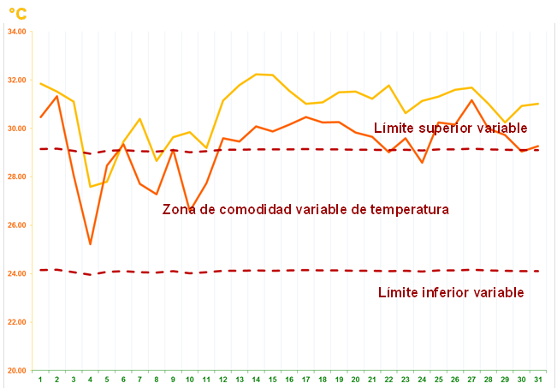
°C
00.12 °C
03.25 °C

Fuente: Valores interiores HOBO N° 4. Valores exteriores HOBO U23 Pro v2

Tabla 9. Días, temperaturas y diferencia térmica en pasillo central (agosto de 2017)

Temperatura interior | Temperatura exterior
Días de comodidad de temperatura | 3
Días de demasía de temperatura | 28
Días de pérdida de temperatura | 0
Temperatura media mensual interior | 30.76 °C
Temperatura media mensual exterior | 29.28 °C
Diferencia - | 00.00 °C
Diferencia + | 54.35 °C

Fuente: Valores interiores HOBO N° 4. Valores exteriores HOBO U23 Pro v2

Tabla 10. Comportamiento bioclimático en pasillo central (agosto de 2017)
Días | Comportamiento Bioclimático | L. N.  Humphreys | L. Inf. Variable | L. N. Variable | T. Int. | L. Sup. Variable | Dif- | Dif+ | T. Ext.
 | Demasía | 27.55 | 24.15 | 26.65 | 31.84 | 29.15 | 0.00 | 2.70 | 30.47
2 | Demasía | 27.55 | 24.17 | 26.67 | 31.52 | 29.17 | 0.00 | 2.35 | 31.32
3 | Demasía | 27.55 | 24.07 | 26.57 | 31.11 | 29.07 | 0.00 | 2.04 | 28.07
4 | Comodidad | 27.55 | 23.96 | 26.46 | 27.60 | 28.96 | 0.00 | 0.00 | 25.22
5 | Comodidad | 27.55 | 24.08 | 26.58 | 27.80 | 29.08 | 0.00 | 0.00 | 28.47
6 | Demasía | 27.55 | 24.11 | 26.61 | 29.46 | 29.11 | 0.00 | 0.34 | 29.34
7 | Demasía | 27.55 | 24.06 | 26.56 | 30.40 | 29.06 | 0.00 | 1.34 | 27.70
8 | Comodidad | 27.55 | 24.04 | 26.54 | 28.66 | 29.04 | 0.00 | 0.00 | 27.28
9 | Demasía | 27.55 | 24.10 | 26.60 | 29.63 | 29.10 | 0.00 | 0.53 | 29.13
10 | Demasía | 27.55 | 24.01 | 26.51 | 29.84 | 29.01 | 0.00 | 0.83 | 26.59
11 | Demasía | 27.55 | 24.06 | 26.56 | 29.19 | 29.06 | 0.00 | 0.13 | 27.74
12 | Demasía | 27.55 | 24.12 | 26.62 | 31.15 | 29.12 | 0.00 | 2.03 | 29.60
13 | Demasía | 27.55 | 24.11 | 26.61 | 31.79 | 29.11 | 0.00 | 2.68 | 29.46
14 | Demasía | 27.55 | 24.13 | 26.63 | 32.23 | 29.13 | 0.00 | 3.09 | 30.09
15 | Demasía | 27.55 | 24.13 | 26.63 | 32.21 | 29.13 | 0.00 | 3.08 | 29.88
16 | Demasía | 27.55 | 24.14 | 26.64 | 31.55 | 29.14 | 0.00 | 2.42 | 30.16
17 | Demasía | 27.55 | 24.15 | 26.65 | 31.02 | 29.15 | 0.00 | 1.87 | 30.47
18 | Demasía | 27.55 | 24.14 | 26.64 | 31.08 | 29.14 | 0.00 | 1.94 | 30.24
19 | Demasía | 27.55 | 24.14 | 26.64 | 31.49 | 29.14 | 0.00 | 2.35 | 30.26
20 | Demasía | 27.55 | 24.13 | 26.63 | 31.52 | 29.13 | 0.00 | 2.39 | 29.83
21 | Demasía | 27.55 | 24.12 | 26.62 | 31.22 | 29.12 | 0.00 | 2.10 | 29.66
22 | Demasía | 27.55 | 24.10 | 26.60 | 31.78 | 29.10 | 0.00 | 2.68 | 29.01
23 | Demasía | 27.55 | 24.12 | 26.62 | 30.63 | 29.12 | 0.00 | 1.51 | 29.60
24 | Demasía | 27.55 | 24.09 | 26.59 | 31.14 | 29.09 | 0.00 | 2.06 | 28.58
25 | Demasía | 27.55 | 24.14 | 26.64 | 31.31 | 29.14 | 0.00 | 2.17 | 30.25
26 | Demasía | 27.55 | 24.14 | 26.64 | 31.60 | 29.14 | 0.00 | 2.46 | 30.15
27 | Demasía | 27.55 | 24.17 | 26.67 | 31.68 | 29.17 | 0.00 | 2.51 | 31.16
28 | Demasía | 27.55 | 24.13 | 26.63 | 31.02 | 29.13 | 0.00 | 1.88 | 30.00
29 | Demasía | 27.55 | 24.12 | 26.62 | 30.25 | 29.12 | 0.00 | 1.13 | 29.73
30 | Demasía | 27.55 | 24.10 | 26.60 | 30.93 | 29.10 | 0.00 | 1.83 | 29.05
31 | Demasía | 27.55 | 24.11 | 26.61 | 31.01 | 29.11 | 0.00 | 1.91 | 29.26
 |  |  |  |  |  |  | 0.00 | 54.35

Fuente: Valores interiores HOBO N° 4. Valores exteriores HOBO U23 Pro v2

Figura 12. Día típico zona de comodidad variable de temperatura en pasillo (agosto de 2017)

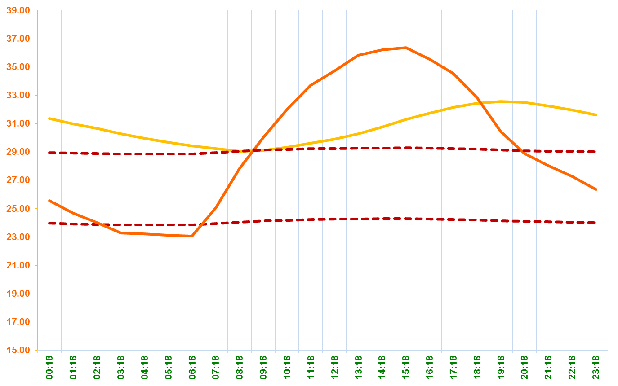
°C
Límite superior variable
Límite inferior variable
Zona de comodidad variable de temperatura
00.40 °C
06.54 °C

Fuente: Valores interiores HOBO N° 4. Valores exteriores HOBO U23 Pro v2

Tabla 11. Horas, oscilaciones y diferencia térmica del día típico en pasillo (agosto de 2017)

Temperatura interior | Temperatura exterior
Horas de comodidad de temperatura | 2
Horas de demasía de temperatura | 22
Horas de pérdida de temperatura | 0
Oscilación de temperatura interior | 03.55 °C
Oscilación de temperatura exterior | 13.30 °C
Diferencia - | 00.00 °C
Diferencia + | 40.35 °C

Fuente: Valores interiores HOBO N° 4. Valores exteriores HOBO U23 Pro v2

Tabla 12. Comportamiento bioclimático en pasillo central (agosto de 2017)

Hora | Comportamiento Bioclimático | L. N.  Humphreys | L. Inf.  Variable | L. N.  Variable | T. Int. | L. Sup. Variable | Dif - | Dif + | T. Ext.
00:18 | Demasía | 27.55 | 23.97 | 26.47 | 31.36 | 28.97 | 0.00 | 2.39 | 25.56
01:18 | Demasía | 27.55 | 23.93 | 26.43 | 31.00 | 28.93 | 0.00 | 2.06 | 24.69
02:18 | Demasía | 27.55 | 23.90 | 26.40 | 30.67 | 28.90 | 0.00 | 1.77 | 24.02
03:18 | Demasía | 27.55 | 23.87 | 26.37 | 30.30 | 28.87 | 0.00 | 1.43 | 23.30
04:18 | Demasía | 27.55 | 23.86 | 26.36 | 29.96 | 28.86 | 0.00 | 1.10 | 23.24
05:18 | Demasía | 27.55 | 23.86 | 26.36 | 29.68 | 28.86 | 0.00 | 0.82 | 23.14
06:18 | Demasía | 27.55 | 23.86 | 26.36 | 29.44 | 28.86 | 0.00 | 0.58 | 23.06
07:18 | Demasía | 27.55 | 23.95 | 26.45 | 29.23 | 28.95 | 0.00 | 0.28 | 25.07
08:18 | Comodidad | 27.55 | 24.06 | 26.56 | 29.04 | 29.06 | 0.00 | 0.00 | 27.85
09:18 | Comodidad | 27.55 | 24.13 | 26.63 | 29.10 | 29.13 | 0.00 | 0.00 | 30.04
10:18 | Demasía | 27.55 | 24.19 | 26.69 | 29.34 | 29.19 | 0.00 | 0.15 | 32.04
11:18 | Demasía | 27.55 | 24.23 | 26.73 | 29.63 | 29.23 | 0.00 | 0.39 | 33.72
12:18 | Demasía | 27.55 | 24.26 | 26.76 | 29.92 | 29.26 | 0.00 | 0.66 | 34.73
13:18 | Demasía | 27.55 | 24.28 | 26.78 | 30.28 | 29.28 | 0.00 | 1.00 | 35.83
14:18 | Demasía | 27.55 | 24.29 | 26.79 | 30.75 | 29.29 | 0.00 | 1.46 | 36.21
15:18 | Demasía | 27.55 | 24.29 | 26.79 | 31.31 | 29.29 | 0.00 | 2.02 | 36.37
16:18 | Demasía | 27.55 | 24.28 | 26.78 | 31.76 | 29.28 | 0.00 | 2.48 | 35.55
17:18 | Demasía | 27.55 | 24.25 | 26.75 | 32.15 | 29.25 | 0.00 | 2.89 | 34.54
18:18 | Demasía | 27.55 | 24.21 | 26.71 | 32.44 | 29.21 | 0.00 | 3.23 | 32.84
19:18 | Demasía | 27.55 | 24.14 | 26.64 | 32.58 | 29.14 | 0.00 | 3.44 | 30.44
20:18 | Demasía | 27.55 | 24.10 | 26.60 | 32.52 | 29.10 | 0.00 | 3.42 | 28.90
21:88 | Demasía | 27.55 | 24.07 | 26.57 | 32.26 | 29.07 | 0.00 | 3.19 | 28.03
22:18 | Demasía | 27.55 | 24.04 | 26.54 | 31.97 | 29.04 | 0.00 | 2.93 | 27.27
23:18 | Demasía | 27.55 | 24.00 | 26.50 | 31.62 | 29.00 | 0.00 | 2.61 | 26.36
 |  |  |  |  |  |  | 0.00 | 40.35

Fuente: Valores interiores HOBO N° 4. Valores exteriores HOBO U23 Pro v2

Conclusiones
De acuerdo con la Administración Oceánica y Atmosférica Nacional de Estados Unidos (NOAA) y la Administración Espacial y Aeronáutica Nacional (NASA), el mes de agosto de 2017 fue el más caliente registrado en la historia; subrayaron la tendencia sumamente preocupante de la temperatura media mundial récord, que se está agravando cada vez con mayor frecuencia. Los últimos años son testigos de la creciente preocupación sobre el impacto del cambio climático en los resultados de la vivienda, en cuanto a comodidad térmica interior y al consumo de energía necesario para salvaguardar dicha comodidad.
No es una exageración para Vaccari, Gioli, Toscano y Perrone (2013) decir que la humanidad se enfrenta ahora a la amenaza más grave de su existencia. Esto es una emergencia planetaria y una respuesta completa si se desea tener alguna esperanza de evitar los impactos del cambio climático, peligroso e irreversible.
En relación con el comportamiento bioclimático de la vivienda residencial, se determinó, por el análisis climático histórico, que agosto —con una temperatura media de 30.47 °C— es el mes crítico en verano. La tendencia lineal de los últimos 25 años en el municipio de Juárez, Nuevo León es de 0.48 °C.
El pasillo central al interior expone una temperatura media más baja de 30.76 °C; la galería, 31.33 °C por encontrarse en la planta alta. La galería está en mayor contacto con los muros y, principalmente, la losa de azotea. La amplitud térmica máxima en la galería en el mes de agosto es de 03.66 °C y la mínima de 00.35 °C. La amplitud térmica máxima en el pasillo central en dicho mes es de 03.25 °C y la mínima de 00.12 °C.
En agosto, la diferencia + acumula 59.35 °C en la galería y en el pasillo central, una diferencia + de 54.35 °C. Por lo tanto, la galería muestra dos días de comodidad y 29 en demasía, mientras que el pasillo central tres días de comodidad y 28 de demasía.
El día típico en la galería en agosto manifiesta una diferencia + de 53.90 °C y en el pasillo central acumula una diferencia + de 40.35 °C. El día típico en el pasillo central presenta 24 horas de demasía y en la galería solamente dos horas de comodidad.
La oscilación de temperatura al interior en la galería en el día típico de agosto es de 03.70 °C y la exterior de 13.30 °C; en el pasillo central, la oscilación de temperatura al interior es de 03.55 °C.
Finalmente, se confirma que por las soluciones constructivas que adopta la vivienda residencial del municipio de Juárez, Nuevo León, no es positiva en su comportamiento bioclimático. Al exterior, al tener temperaturas más bajas que el interior de la vivienda estudio de caso, se recomienda mayor ventilación con aberturas en la parte superior para que, por convección, sea más fresca y, así, proponer algunos elementos constructivos de aireación más efectivos para mitigar la acumulación de temperatura.
Se recomienda, como elementos constructivos, no olvidar quitar y poner aditamentos en la vivienda residencial para la época de verano como toldos, pantallas, postigos, puertas corredizas, puertas con mecanismos manuales —para permitir o impedir la entrada del aire—, ventanas regulables en diversas posiciones y aberturas, aleros, marquesinas, parrillas, pérgolas y vegetación. Otra manera de favorecer al bienestar en la vivienda residencial estudio de caso es designar espacios diferentes para diversas horas del día, de manera que el usuario se vaya trasladando al lugar más fresco, según pasen las horas: es lo que se ha llamado nomadismo en la arquitectura.

Agradecimientos
De manera formal, agradezco la deferencia por el apoyo otorgado y autorización del convenio Marco de Cooperación Académica del Programa para el Desarrollo Profesional Docente, para el tipo superior que suscribió la Dirección General de Educación Superior Universitaria con la Universidad Autónoma de Tamaulipas (UAT) para la realización de la estancia corta de investigación que actualmente realizo en el Municipio de Juárez, Nuevo León (Oficio N° DSA/103.5/16/16120).

Referencias
Adekunle, T. O. and Nikolopoulou, M. (2016). Thermal comfort, summertime temperatures and overheating in prefabricated timber housing. Building and Environment, 103, 21-35.
ANSI-ASHRAE. (2004). Standard 55-2004 Thermal environmental conditions for human occupancy. Atlanta, United States: ASHRAE.
Corobov, R., Sirodoev, I., Koeppel, S., Denisov, N. and Sirodoev, G. (2013). Assessment of Climate Change Vulnerability at the Local Level: A Case Study on the Dniester River Basin (Moldova). The Scientific World Journal, 2013(1), 1-13. doi: 10.1155/2013/173794.
Croitoru, C., Nastase, I., Sandu, M. and Lungu, C. (2016). Multi-criteria design and impact on energy consumption of a residential house- a parametric study. Energy Procedia, 85, 141-148.
Gul, M. S. and Menzies, G. F. (2012). Designing domestic buildings for future summers: Attitudes and opinions of building professionals. Energy Policy, 45, 752-761.
Kinnane, O., Grey, T., and Dyer, M. (2017). Adaptable housing design for climate change adaptation. Proceedings of the Institution of Civil Engineers-Engineering Sustainability, 170 (5), 249-267.
Lantitsou, K. I. and Panagiotakis, G. D. (2017). Thermal analysis of residencies based on solar design principles -a case study in Thessaloniki, Greece. Fresenius Environmental Bulletin, 26(2), 1254-1262.
Montalban Pozas, B. and Neila Gonzalez, F. J. (2016). Hygrothermal behaviour and thermal comfort of the vernacular housings in the Jerte Valley (Central System, Spain). Energy and Buildings, 130, 219-227.
Naima, F., Mebirika, B., Belkacem, D. and Claude-Alain, R. (2016). The traditional house with horizontal opening: a trend towards zero-energy house in the hot, dry climates. Sustainable Built Environment Tallinn and Helsinki Conference SBE16 Build Green and Renovate Deep, 96, 934-944.
Oikonomou, A. and Bougiatioti, F. (2011). Architectural structure and environmental performance of the traditional buildings in Florina, NW Greece. Building and Environment, 46(3), 669-689.
Patidar, S., Jenkins, D., Banfill, P., and Gibson, G. (2014). Simple statistical model for complex probabilistic climate projections: Overheating risk and extreme events. Renewable Energy, 61, 23-28.
Pérez Galaso, J. L., Ladrón de Guevara López, I., and Boned Purkiss, J. (2016). The influence of microclimate on architectural projects: a bioclimatic analysis of the single-family detached house in Spain's Mediterranean climate. Energy Efficiency, 9(3), 621-645.
Roriz, Mauricio. (2003). Flutuações horárias dos limites de conforto térmico: Urna hipótese de modelo adaptativo. En VII Encontro Nacional de Conforto no Ambiente Construído. Simposio llevado a cabo en VII ENCAC III COTEDI, Curitiba, Brasil.
Salkini, H., Greco, L. and Lucente, R. (2017). Towards adaptive residential buildings traditional and contemporary scenarios in bioclimatic design (the case of Aleppo). International High-Performance Built Environment Conference - A Sustainable 2016 Series, 180, 1083-1092.
Simurda D. and Bodnar T. (2015). Passive cooling of housing by natural ventilation. Topical Problems of Fluid Mechanics, 24, 87-92.
Vaccari, F. P., Gioli, B., Toscano, P. y Perrone, C. (2013). Carbon dioxide balance assessment of the city of Florence (Italy), and implications for urban planning. Landscape and Urban Planning, 120, 138-146.
Van Hooff, T., Blocken, B., Timmermans, H. J. P., and Hensen, J. L. M. (2016). Analysis of the predicted effect of passive climate adaptation measures on energy demand for cooling and heating in a residential building. Energy, 94, 811-820.
Velasco Martínez, B. N. del C., García Chávez, J. R., and Matsumoto Kuwabara, Y. (2017). Analysis and evaluation of bioclimatic systems to characterize their performance in experimental modules. Energy Procedia, 122, 1094-1099.
Vellei, M., Herrera, M., Fosas, D. & Natarajan, S. (2017). the influence of relative humidity on adaptive thermal comfort. Building and Environment, 124, 171-185.
Victoria, J., Mahayuddin, S. A., Zaharuddin, W. A. Z. W., Harun, S. N., and Ismail, B. (2017). Bioclimatic design approach in Dayak traditional longhouse. Procedia Engineering, 180, 562-570.

Síntesis curricular del Autor
Carlos Alberto Fuentes Pérez
Doctor en Arquitectura con Orientación en Vivienda, con Tesis Doctoral Galardonada como "Investigación de Excelencia" 2011. Profesor-investigador de la Facultad de arquitectura, Diseño y Urbanismo de la Universidad Autónoma de Tamaulipas. Es distinguido con el Perfil deseable PRODEP y es Miembro del Sistema Nacional de Investigadores Nivel I. Integrante del Cuerpo Académico de Calidad del Hábitat UAT-CA-106 Consolidado. Responsable y Colaborador en diversos Proyectos de Investigación y Redes Temáticas de Colaboración Académica en el ámbito de la calidad del hábitat e higrotérmia. Logra segundo Grado de Doctor en Arquitectura por la Universidad de Sevilla, España con Mención de Sobresaliente "Cum Laude" por Unanimidad en 2016.

